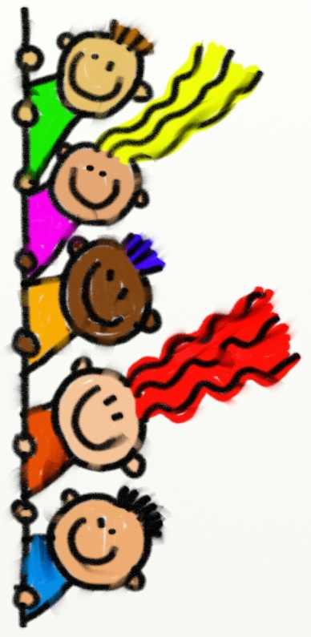
LEIKIN NIMI: TEMPPURATA

Osallistujamäärä:
Leikkipaikka: Sali
Välineet:
Leikin kulku:
Liikuntasaliin tehtiin temppurata ja erilaisia pisteitä luotiin välineistä niin paljon kun vaan saliin sai mahtumaan. Tavanomaisiin liikuntatunnin hommiin oli erona se, että pisteistä oli tehty hieman vapaampia ja hauskempia. Esimerkiksi köydellä heilahdettiin maton yli ja yritettiin kaataa vastapuolella oleva "rulla" jaloilla, puolapuihin oli kiinnitetty erikokoisia vanteita joiden läpi mentiin sivuttaissuunnassa, hulavanteilla haastettiin välillä ohjaajiakin kilpailuun ja kokeiltiin eri taktiikoita pyörittämiseen. Samalla taustalla soi hyvä musiikki. Pisteitä oli niin paljon ja lapset jaettu niin ettei jonottaa tarvinnut juuri ollenkaan. Mitään tiukkaa järjestystäkään ei tarvittu vaan lapset saattoivat katsoa seuraavan vapaan ja mieluisan pisteen johon vaihtoivat.

